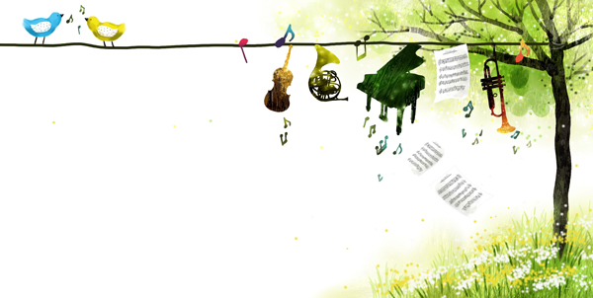

先修三 創 作 曲
班 級 音 樂 會

日期：103年9月25日 星期四 指導老師：黃千芳

曲序 | 曲目 | 演出者
1 | 蝴蝶 | 譚歆愛
2 | 外太空 | 高展言
3 | 踏青 | 楊喬茵
4 | 賞月 | 黃致翰
5 | 拔香菇吃掉它 | 李君璐
6 | 鬼屋之旅 | 黃騰賢
7 | 遠足 | 羅羽芊
8 | 盪鞦韆 | 黃昱翰
9 | 郊遊 | 傅語喬

